Witam serdecznie
Od dziś zaczynamy nowy krąg tematyczny – W zdrowym ciele zdrowy duch.
Dzisiejszy temat – C jak cebula.
1. Rozwiążcie następujące zagadki.
To małe warzywo, okrągłe jak kula. Gdy kroisz, szczypie w oczy, a zwie się… (cebula)
W sklepach na półkach wartość wskazuje. I wiesz już na pewno, ile coś kosztuje. (cena)
Jeździ po różnych zakątkach na świecie. Kaluna i akrobatów w nim znajdziecie. (cyrk)
2. Wskażcie obrazki, w których nazwy zawierają literę C.
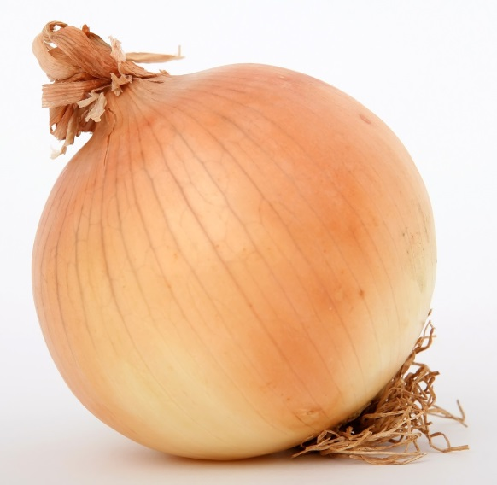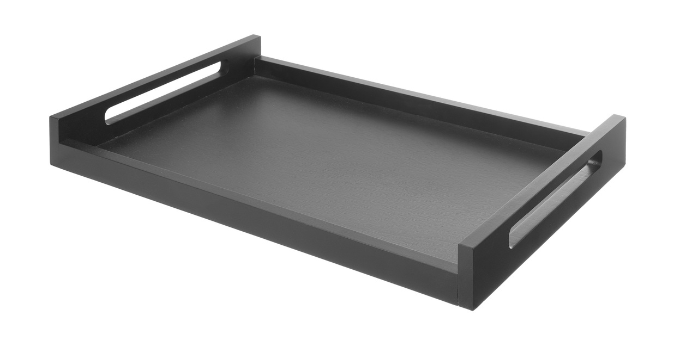

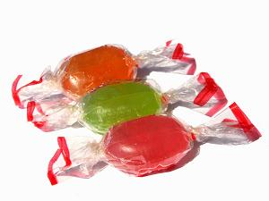
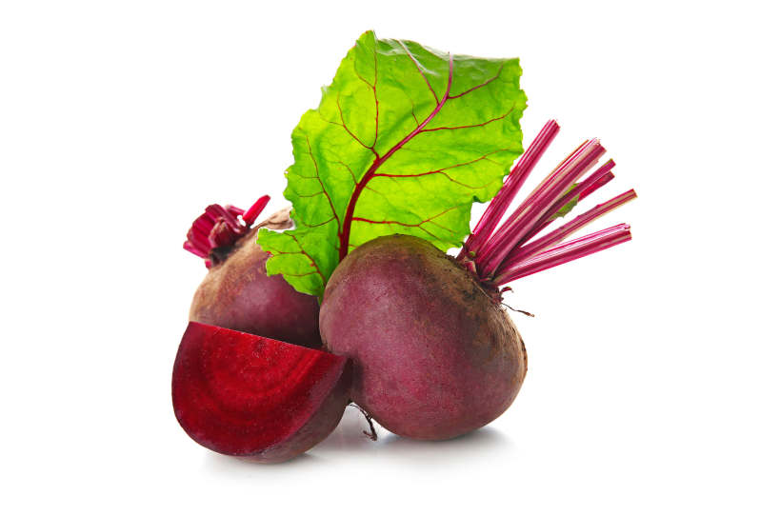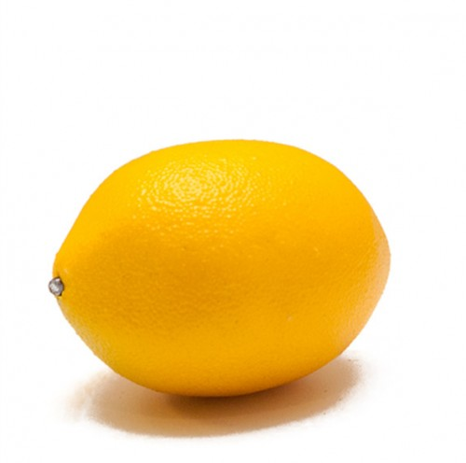
3. „Sylabizuj ze mną” – podzielcie na sylaby wyrazy, które zawierają literę C.
4. Ćwiczenia słuchowo-artykulacyjne. Dzieci powtarzają: caaa, ceee, cooo, cuuu, ciii, cyyy.
5. Zabawa matematyczna - „Ile sylab?” – dziecko sylabizuje, a następnie przelicza liczbę sylab poprzez układanie np. klocków (jeden klocek to odpowiednik jednej sylaby). Przykładowe wyrazy: cebula, cukier, Calineczka, celować, cytryna.
6. „Masażyk” – narysuj palcem na plecach rodzica kształt litery C. Literę rysuj szybko lub wolno. Narysuj raz mała, raz wielką literę.
7. Rysuj literę palcem na kartce, w powietrzu. Pokoloruj lub wyklej szablon litery C.
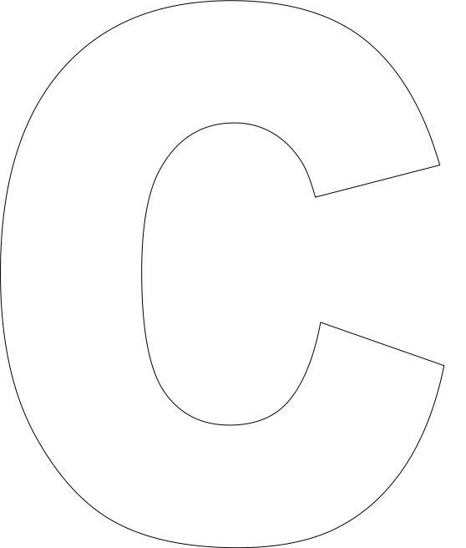
Miłego dnia

